BÁO CÁO TỔNG HỢP THỰC TẬP TỐT NGHIỆP
TỔNG KẾT GIAI ĐOẠN HOÀN THIỆN MODULE IMPORT EXCEL THÔNG MINH (TUẦN 8 – 10)
I. THÔNG TIN CHUNG
Sinh viên thực hiện | Trần Văn Hoàng
Mã số sinh viên (MSSV) | 0034467
Lớp chuyên ngành | 67CS – Khóa K67
Đơn vị thực tập | Công ty TNHH Nền tảng chuyển đổi số Việt Nam
Bộ phận công tác | eGov – Khối Chính phủ số
Cán bộ hướng dẫn tại đơn vị | Đào Đức Văn
Dự án tham gia | Hệ thống báo cáo điện tử eForm
Đề tài nghiên cứu | Nghiên cứu và ứng dụng AI xây dựng Module Import file Excel thông minh, tự động ánh xạ dữ liệu cho hệ thống Báo cáo thống kê eForm.

Căn cứ và mục tiêu tổng hợp: Báo cáo này tổng hợp toàn bộ kết quả nghiên cứu, xây dựng và thử nghiệm nghiệm thu trong giai đoạn 3 tuần cuối (Tuần 8 đến Tuần 10) theo đúng Kế hoạch học tập của sinh viên (Biểu 2) thuộc học phần Thực tập tốt nghiệp, ngành Khoa học máy tính, Trường Đại học Xây dựng Hà Nội. Địa điểm thực tập tại Khối Chính phủ số (eGov) thuộc Công ty TNHH Nền tảng chuyển đổi số Việt Nam dưới sự hướng dẫn của cán bộ Đào Đức Văn.
II. TỔNG HỢP NỘI DUNG VÀ KẾT QUẢ ĐỐI CHIẾU KẾ HOẠCH HỌC TẬP (BIỂU 2)
Dưới đây là Sơ đồ hoạt động tổng thể của toàn bộ phân hệ Import Excel thông minh từ khâu tiếp nhận tệp tin đến lưu trữ kết quả an toàn:
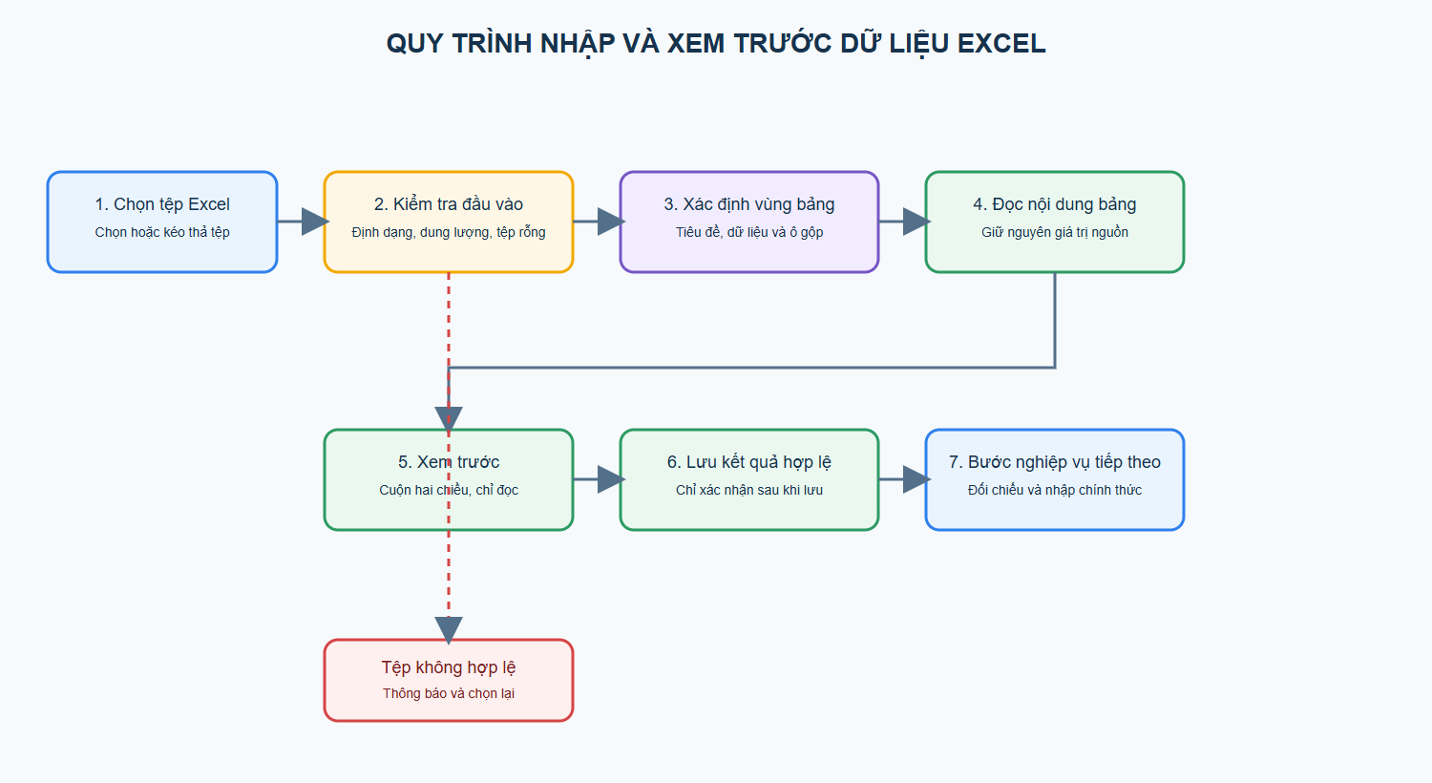
Hình 1. Sơ đồ hoạt động tổng thể quy trình nhập, kiểm tra, xem trước và lưu dữ liệu Excel.
1. Tuần 8: Dựng lưới Preview đa cấp bằng Handsontable
- Nhiệm vụ theo Biểu 2: Lập trình Frontend: Dùng thư viện Handsontable vẽ lưới Preview đa cấp, hiển thị số liệu AI đã map lên giao diện web.
- Kết quả đạt được: Lưới hiển thị chuẩn xác cấu trúc Excel gốc kèm số liệu (Mẫu 21a: 13 cột, 6 tầng header, 78 ô gộp, cố định tiêu đề, chế độ chỉ đọc bảo vệ dữ liệu).
2. Tuần 9: Tối ưu UI/UX và Cache tự học giảm tải gọi AI
- Nhiệm vụ theo Biểu 2: Tối ưu UI/UX: Bắt sự kiện người dùng sửa lỗi trực tiếp trên lưới Handsontable, lưu vào Cache để hệ thống tự học cho lần sau.
- Kết quả đạt được: Module tự cải thiện độ chính xác, giảm số lần gọi AI (bắt sự kiện afterChange, lưu Cache 2 tầng Client/Server, tự động điền giá trị đã học ở các lần nộp sau).
3. Tuần 10: Xử lý ngoại lệ và Kiểm thử toàn trình
- Nhiệm vụ theo Biểu 2: Xử lý ngoại lệ và Kiểm thử: Bắt lỗi file Excel rác, test toàn bộ luồng từ Upload -> AI Mapping -> Lưu báo cáo.
- Kết quả đạt được: Module AI chạy ổn định, không xung đột với hệ thống cũ (chặn tệp rỗng 0 bytes, tệp hỏng OpenXML / Magic Byte PK, lưu cơ sở dữ liệu biệt lập import_records an toàn).
III. BẢNG TỔNG HỢP KẾT QUẢ THỬ NGHIỆM GIAI ĐOẠN TUẦN 8–10
STT | Tuần | Nội dung thử nghiệm | Kết quả thực tế ghi nhận | Đánh giá
1 | Tuần 8 | Chọn tệp và kéo thả tệp Excel | Hiện tên tệp, dung lượng (60.2 KB), kích hoạt nút Nhập | Đạt
2 | Tuần 8 | Kiểm tra tệp rỗng 0 byte ban đầu | Báo lỗi tệp rỗng ngay trên giao diện, khóa gửi yêu cầu | Đạt
3 | Tuần 8 | Dựng bảng xem trước đa tầng 21a | Tái tạo đủ 13 cột, 6 tầng header, 78 ô gộp chuẩn xác | Đạt
4 | Tuần 8 | Cuộn hai chiều và bảo vệ dữ liệu | Cuộn mượt mà, cố định dòng trên, chế độ chỉ đọc an toàn | Đạt
5 | Tuần 9 | Khóa tiêu đề, mở ô số liệu để sửa | Chỉ cho phép sửa tại ô dữ liệu, tiêu đề được bảo vệ | Đạt
6 | Tuần 9 | Bắt sự kiện sửa ô trên lưới | Ô đổi viền cam hổ phách, hiện nút Lưu Cache | Đạt
7 | Tuần 9 | Cơ chế tự học giảm tải gọi AI | Tải lại tệp: tự điền giá trị đã học, hiện thông báo xanh | Đạt
8 | Tuần 10 | Chặn tệp hỏng cấu trúc OpenXML | Máy chủ kiểm tra Magic Byte PK, từ chối tệp giả mạo | Đạt
9 | Tuần 10 | Chặn tệp vượt quá giới hạn 50 MB | Giao diện cảnh báo ngay lập tức, tiết kiệm băng thông | Đạt
10 | Tuần 10 | Lưu kết quả bóc tách vào CSDL | Ghi nhận đầy đủ thông tin vào CSDL, hiện xác nhận thành công | Đạt
11 | Tuần 10 | Kiểm tra tính độc lập module | Không gây bất kỳ xung đột nào với các bảng cũ của eForm | Đạt

IV. ĐÁNH GIÁ CHUNG VÀ BÀI HỌC KINH NGHIỆM
- Hoàn thành mục tiêu học tập: Đề tài đã hoàn thành xuất sắc các mục tiêu đã đăng ký trong Kế hoạch học tập, giải quyết thành công bài toán tự động hóa nhập liệu các bảng biểu phức tạp trong ngành tư pháp.
- Giá trị thực tiễn: Module có tính ứng dụng cao, giao diện trực quan, cơ chế tự học giúp hệ thống ngày càng thông minh hơn qua thời gian sử dụng.
- Thu hoạch cá nhân: Sinh viên tích lũy được nhiều kinh nghiệm quý báu về quy trình phát triển phần mềm doanh nghiệp, kỹ năng phân tích thiết kế hệ thống và văn hóa làm việc chuyên nghiệp.
V. LỜI CẢM ƠN
Em xin bày tỏ lòng biết ơn sâu sắc tới Ban Giám đốc Công ty TNHH Nền tảng chuyển đổi số Việt Nam, các anh chị tại Khối Chính phủ số (eGov) và đặc biệt là anh Đào Đức Văn đã tận tình hướng dẫn, chỉ bảo chuyên môn và giúp đỡ em trong suốt quá trình thực tập tốt nghiệp này.

